Нейрохирургия
Применение минимально-инвазивных техник открыло новые возможности в нейрохирургии. Это касается особенно диагностики и лечения интракраниальных дефектов в желудочках мозга, а также основания черепа. Эндоскопы с различными направлениями взгляда дают возможность такого обзора анатомии мозга, который не может обеспечить микроскоп. Применение специальных эндоскопов с рабочим каналом и без него, а также эндоскопических микроинструментов расширяет оперативные возможности нейрохирургов.
Целый ряд вмешательств может проводиться эндоскопическим путем, например, удаление кист и опухолей в желудочках мозга или создание трансназальных доступов к гипофизу и основанию черепа. Дополнительные возможности дает микронейрохирургия под эндоскопическим контролем: хирурги используют эндоскопы при очень опасных вмешательствах, чтобы получить хороший обзор труднодоступных мест и таким образом значительно повысить безопасность нейрохирургических операций.
Для интракраниальных вмешательств, а также для доступов и операций на основании черепа KARL STORZ предлагает обширную линейку изделий, которую дополняют специальные педиатрические инструменты. Кроме того, имеются высокоскоростные моторные системы с большим количеством различных наконечников для боров, краниотомов и перфораторов.

UNIDRIVE® S III NEURO
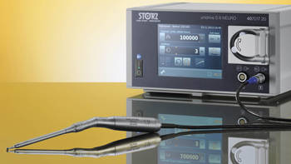
Highlights 2016 Neurosurgery - Quarter 3 (PDF | 0.9 MB)
UNIDRIVE® S III NEURO - Comprehensive Motor System for Neuro- and Spine Surgery (PDF | 0.7 MB)
Контакт с консультантом

Многофункциональная высокоскоростная моторная система для всех показаний в области нейрохирургии и хирургии позвоночника
Отличительные признаки:
- Плавно регулируемые высокоскоростные рукоятки для боров (100 000 об/мин)
- Большой выбор специально разработанных рукояток и шейверов для эффективного интраоперационного применения
- Понятное управление меню и быстрый выбор программы благодаря интегрированному сенсорному экрану
- Простая установка и быстрый ввод в эксплуатацию для бесперебойного рабочего процесса в операционной

Нейроэндоскоп Little LOTTA® для интравентрикулярных методов
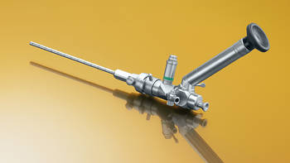
Highlights 2016 Neurosurgery - Quarter 3 (PDF | 0.9 MB)
Application of the LOTTA® Ventriculoscopic System in Clinical Practice
Система LOTTA® для внутричерепной нейроэндоскопии (PDF | 0.7 MB)
Контакт с консультантом
Отличительные признаки:
- Тонкий эндоскоп (Ø 3,6 мм) умещается в тубусе 4,5 мм и подходит для применения у всех пациентов с узким отверстием Монро, что позволяет при вентрикулостомии как у детей, так и у взрослых напрямую исследовать мостовую цистерну
- Эндоскоп имеет один канал для ирригации/аспирации и один рабочий канал, который может использоваться с целым рядом инструментов 1,3 мм для проведения вентрикулостомии, септостомии, биопсии опухолей и фенестрации кисты
- Стержне-линзовая оптика 1,2 мм обеспечивает превосходное качество изображений

Педиатрический нейроэндоскоп OI HandyPro®
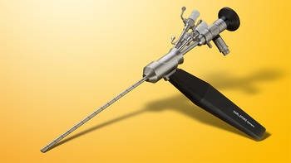
Highlights 2016 Neurosurgery - Quarter 3 (PDF | 0.9 MB)
Контакт с консультантом
Отличительные признаки:
- Лечение гидроцефалии и кист, биопсия опухолей
- Специальная рукоятка позволяет управлять эндоскопом одной рукой, освобождая другую руку для точного контроля за инструментами
- Модульная конструкция позволяет использовать нейронавигацию
- Специальный биполярный и монополярный инструментарий

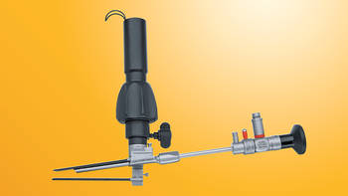

Ретрактор J&B для скальпа и твердой мозговой оболочки, для эндоскопического лечения краниосиностоза

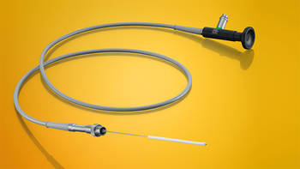

ShuntScope – эндоскопически ассистированная установка шунтов

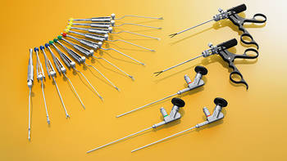

Инструменты для эндоскопически ассистированной и эндоскопически контролируемой микрохирургии

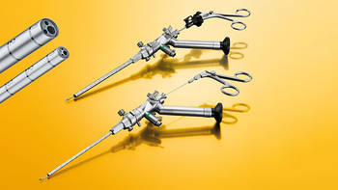

Система LOTTA® для интракраниальной нейрохирургии

